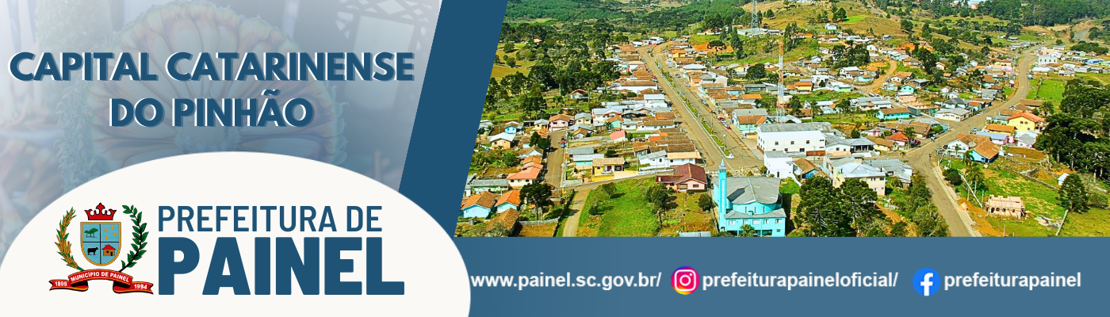



RELATÓRIO DA OUVIDORIA
MUNICÍPIO DE PAINEL
2025

SUMÁRIO

1 ESTRUTURA E ATUAÇÃO DA OUVIDORIA
2 ATENDIMENTO AOS CLIENTES
3 ANÁLISE DAS DEMANDAS RECEBIDAS
4 RECLAMAÇÕES RECEBIDAS
4.1 Critérios de Qualificação das Reclamações
4.2 Seção estatística
5 CONCLUSÃO
6 ANEXOS

1 ESTRUTURA E ATUAÇÃO DA OUVIDORIA

A Ouvidoria do município de Painel – SC – foi instituída na Secretária de Administração através do Decreto Municipal n° 25/2019, em cumprimento ao disposto da Lei Federal de Acesso à Informação no Decreto n°7.724/2012, que dispõe sobre o funcionamento de componente de ouvidoria pelos órgãos Federais, Estaduais e Municipais.
Subordinada à Prefeitura Municipal de Painel, a Ouvidoria tem como missão cumprir com a lei e assegurar a responsabilidade das exigências legais e regulamentos aos direitos do cidadão deste município, atuando como canal de comunicação entre a Prefeitura, o cidadão que venham a ser usuários deste produto serão servidos por responsável prestação de serviço com orientações e transparência, independente e imparcial, na mediação de conflitos.
Conforme estabelecido na Prefeitura Municipal de Painel SC, a instituição conta com a Ouvidoria devidamente certificada e apta a exercer a atividade.
A estrutura da Ouvidoria atende as necessidades da Prefeitura e as demandas apresentadas. A Ouvidoria consta com um suporte operacional capacitado e certificado e com suporte de TI.
Atuando de forma integrada com a Ouvidoria, o Sistema de Ouvidorias do Poder Executivo Federal FalaBR (e-OUV), vem trazer acesso facilitado ao cidadão por meio do site institucional da Prefeitura Municipal de Painel, prestando informação de seu interesse.
A Ouvidoria, por meio da FalaBR (e-OUV) além de atender as exigências legais, fortalece suas diretrizes e princípios de Governança Corporativa, estimulado a melhoria de seus processos, incentivando a cultura de ouvir e agir com justiça e seriedade, assegurando uma eficaz prestação de contas com a sociedade painelense.

2 ATENDIMENTO AOS CLIENTES E USUÁRIOS

O atendimento prestado pela Ouvidoria da Prefeitura Municipal de Painel SC, conforme disposto no Fluxograma 1, inicia a partir do recebimento da manifestação, mediante um dos meios disponíveis, e compreende na análise desta manifestação, onde ocorre a verificação se a mesma é de responsabilidade da Ouvidoria, e em seu tratamento formal e adequado, com a tomada das providencias necessárias para o envio de respostas conclusiva aos cidadãos e usuários. O mesmo fluxograma é utilizado para as manifestações por meio do Sistema de Ouvidorias do Poder Executivo Federal - FalaBR (e-OUV).

FLUXOGRAMA 1 – FLUXO DE ATENDIMENTO DA OUVIDORIA NO MUNICIPIO DE PAINEL
Recebe o contato da OMP
Procede/Improcede
Recebe a resposta
Cidadão

Unidade responsável analisa os esclarecimentos e elaborar resposta conclusiva para a demanda do cliente
OMP recebe a resposta do setor responsável e encaminha ao cidadão

Encaminha à unidade responsável da Prefeitura Municipal Controle Interno- OMP

Registra a manifestação, e informa ao cidadão o protocolo e o prazo previsto por lei OMP encaminho ao setor responsável
A manifestação é analisada – procedente ou improcedente OMP
Não Sim
OMP (analisa manifestação e entra em contato com o cidadão)

Fonte: Ouvidoria município de Painel

O acesso dos cidadão e usuários ao canal da Ouvidoria pode ser realizado:

► Pela Internet: mediante o preenchimento do formulário eletrônico que pode ser encontrado na Página https://www.painel.sc.gov.br/;

► Presencialmente: de segunda a sexta-feira, das 08:00 às 12:00 e das 13:00 às 17:00, podendo horário ser alternado com a estação de verão;

► Por meio do envio de formulário de carta: à Ouvidoria de Painel, situa na sede da Prefeitura Municipal de Painel;

► Por e-mail do canal FECAM – ouvidoria@painel.sc.gov.br;

► Sistema: https://falabr.cgu.gov.br/web/home

Ao receber a manifestação a Ouvidoria informa ao cidadão/cliente o número de protocolo de atendimento e o prazo previsto para a resposta, o qual não pode ultrapassar 30 dias úteis
Após analisar a manifestação, a Ouvidoria solicita, esclarecimento à unidade diretamente envolvida que, ao receberem a solicitação, devem priorizar os procedimentos de regularização e/ou esclarecimentos necessários e retornar à Ouvidoria.
A resposta final ao cliente/cidadão é elaborada pela Ouvidoria, contendo os devidos esclarecimentos necessários, com base nas informações das unidades gestoras da Prefeitura Municipal de Painel, quando houver, e o cliente/cidadão é notificado acerca do sistema FalaBR (e-OUV).

3 ANÁLISE DAS DEMANDAS RECEBIDAS

A Ouvidoria da Prefeitura Municipal de Painel assegurou durante a implantação no ano de 2019 o tratamento específico para cada tipo de demanda recebida.
As manifestações com conteúdo de sugestões, criticas, elogios, denúncias e reclamações foram encaminhadas às unidades diretamente envolvidas, quando necessário, para conhecimento e eventuais providências, e devolvidas à Ouvidoria para o envio de resposta aos clientes e cidadãos.
Conforme demonstra o Gráfico 1, essas manifestações relacionadas à Ouvidoria (acesso à informação, denúncia, elogio, reclamação, simplifique, solicitação e sugestão), somam um total de 50 em 2025, mas somente três foi registrada na ouvidoria.

Gráfico 1 – MANIFESTAÇÕES RECEBIDAS
FONTE: OUVIDORIA PAINEL SC (2025)

Gráfico 2 – MANIFESTAÇÃO POR SETOR
FONTE: OUVIDORIA PAINEL SC (2025)

Com relação às demandas recebidas que não diziam respeito as atribuições específicas da Ouvidoria, os clientes e usuários foram orientados quantos aos canais apropriados para esclarecerem suas dúvidas.
Por meio de seus canais de acesso, a Ouvidoria recebeu 50 demandas no ano de 2025.

Gráfico 3 – TOTAL DAS DEMANDAS RECEBIDAS NA OUVIDORIA
100% 50 SOLICITAÇÃO
FONTE: OUVIDORIA PAINEL SC (2025)

Conforme demonstra o Gráfico 2, o canal de acesso à Ouvidoria mais utilizado pelos clientes e usuários da Ouvidoria do Município de Painel SC, no ano de 2024 foi o sistema FalabBR (e-OUV) com 14 registro, 18 registros de e-mail e presencial 06 representando 100% nas demandas atendidas.
Com um total de 38 registro, correspondendo a 100% de demandas recebidas pela internet, não ocorrendo registro de forma presencial ou por meio de envio de carta.

Gráfico 4 – DEMANDAS RECEBIDAS POR MANIFESTAÇÃO E SETORES
50 SOLICITAÇÃO
FONTE: OUVIDORIA PAINEL SC (2025)
Gráfico 5 – Cidades de manifestação
FONTE: OUVIDORIA PAINEL SC (2025)
Quanto à origem, foram registradas 50 solicitações oriundas de 19 de Painel/SC, Lages/SC 10, Florianópolis 01, Recife 01, Rio de Janeiro 02, Minas Gerais 01, Novo Hamburgo-RS 01, Jaraguá do Sul 01, e sem identificação 14.

Gráfico 6 – Demandas no prazo e fora do prazo
Fonte: OUVIDORIA PAINEL (2025)

Gráfico 7 – ÍNDICE DE RESOLUTIVIDADE
Fonte: OUVIDORIA PAINEL (2025)

Gráfico 8 – CANAL DE ACESSO
FONTE: OUVIDORIA PAINEL SC (2025)

4 RELCAMAÇÕES RECEBIDAS
4.1 Critérios de qualificação das reclamações
As reclamações são qualificadas quanto a sua procedência, conforme os critérios abaixo:
● Procedente: manifestações que, após análise, há constatação de descumprimento, por parte da Ouvidoria Painel SC. Da legislações e normativas de órgãos reguladores ou de cláusula contratual firmada entre o cliente e o órgão público municipal:

● Procedente solucionada: reclamações procedentes que, após análise e procedimentos e regularização, atendem as necessidades do cliente ou cidadão;

● Procedente não solucionada: reclamações procedentes que, após análise, não atendem as necessidades do cliente ou cidadão;

● Improcedente: reclamações que, após análise, não há constatação de descumprimento, por parte da Ouvidoria Painel SC, de legislações e normativos de órgãos reguladores ou de cláusula contratual firmada entre o cliente e a instituição.

Observação: as reclamações que, após análise, não são possíveis de verificação da veracidade de suas informações, junto às unidades da Prefeitura Municipal, por falta de elementos necessários para tal, bem como, as reclamações decorrentes de falhas em procedimentos e rotinas internas, mesmo não descumprindo qualquer norma legal, são qualificadas como procedentes.

4.2 Seção estatística
A ouvidoria Painel SC no ano de 2024 registrou até o momento 38 notificações todas respondidas no prazo de 30 dias exigido pela lei n° 13.460/17 que regulamenta as atribuições das ouvidorias em todos os órgãos públicos do país.
Conforme demonstra o Gráfico 8, ao todo, no ano de 2024 foram registrados 38 registros procedente e nenhuma reclamação improcedente.

Gráfico 9 – MANIFESTAÇÕES RECEBIDAS POR CLASSIFICAÇÃO
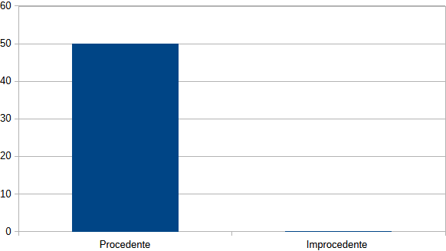
FONTE: OUVIDORIA PAINEL SC (2025)
Quanto ao perfil dos reclamantes, um registro de solicitação foi registrado por pessoa pública municipal.

5 CONCLUSÃO
A Ouvidoria Painel SC, no ano de 2025, por meio de seus canais de acesso, incluindo o Sistema FalaBR (e-OUV), e-mail e presencial recebeu, ao todo, 50 demandas no ano de 2025. Dessas demandas 38 foram resolvidas pela Ouvidoria.
Um indicador acompanhado sistematicamente pela área é o prazo médio das repostas aos demandantes e de 30 dias sendo que interno e considerado um prazo de 20 dias para resposta interna.
Outro ponto de destaque é que não houve manifestação procedente não solucionadas.
Concluímos que os procedimentos exigidos por lei na ouvidoria foram realizados com sucesso e esperamos que a sociedade como um todo possa estar representada por esse serviço com acesso fácil e com satisfação de um dever de todo cidadão que deseja se manifestar-se em prol de uma Gestão Pública Municipal ética e transparente.

Painel, 12 de fevereiro de 2026.

6 ANEXO

6.1 SISTEMA FalaBR
https://www.gov.br/acessoainformacao/pt-br/falabr

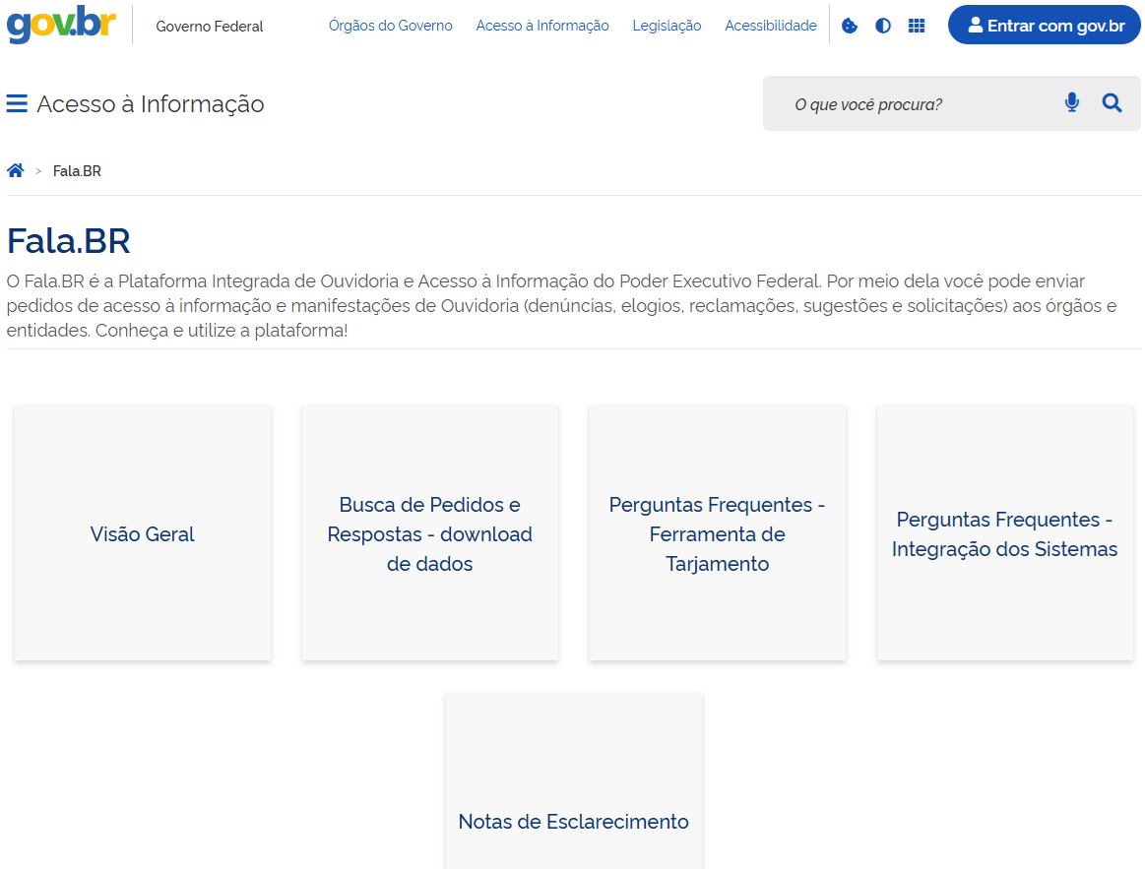

6.2 E-MAIL INSTITUCIONAL
ouvidoria@painel.sc.gov.br
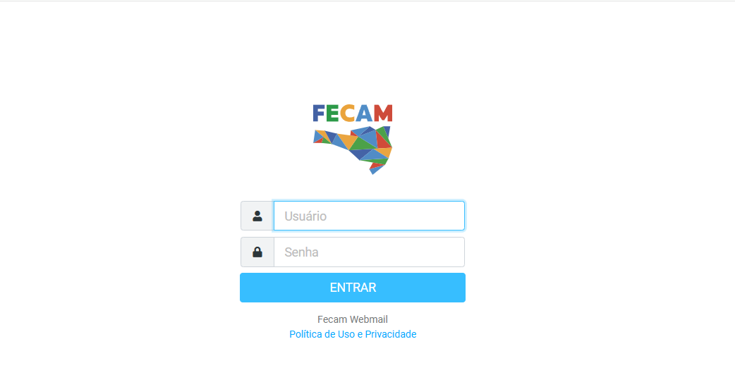

6.3 CARTA DE SERVIÇOS
